Профессиональный риск на основе специальной оценки условий труда
Т.А. Финоченко, Е.А. Семиглазова
Ростовский государственный университет путей сообщения, Ростов-на-Дону

Аннотация: В статье рассмотрена проблема использования профессионального риска для оценки меры воздействия факторов трудового процесса на состояние здоровья работающих. Проведен анализ профессиональной заболеваемости и определена связь с условиями труда. Представлены рекомендации по управлению риском, направленные на снижение негативного влияния факторов производственной среды и трудового процесса, на работоспособность и здоровье работника.
Ключевые слова: профессиональное заболевание, профессиональный риск, вредные и опасные производственные факторы, идентификация, условия труда.

Профессиональный риск используется для оценки меры воздействия факторов трудовой деятельности на состояние здоровья работающих (Р 2.2.1766-03 Руководство по оценке профессионального риска для здоровья работников. Организационно-методические основы, принципы и критерии оценки, ILO standards on occupational safety and health. Promoting a safe and healthy working environment. International Labour Conference. Geneva, Switzerland, 2009, 162 p.). Профессиональным называют заболевание, согласно определению Международной организации труда, развивающееся в результате воздействия факторов риска, обусловленных трудовой деятельностью. Их список адаптирован к Международной статистической классификации болезней Всемирной организации здравоохранения (далее ВОЗ) и составляет семь групп заболеваний. Это заболевания, вызываемые:
1 - воздействием химических факторов;
2 - воздействием промышленных аэрозолей;
3 - воздействием физических факторов;
4 - физическими перегрузками и перенапряжением отдельных органов и систем;
5 - действием биологических факторов;
6 - аллергическими реакциями;
7 - новообразованиями.
Последствиями воздействия неблагоприятных условий являются ухудшение здоровья работающих, снижение качества жизни, уменьшение продолжительности жизни и как следствие рост затрат на социальную помощь. Риск развития профессиональных заболеваний работников в течение трудовой деятельности оказывают негативные последствия социального (условия быта, водоснабжение), морального (поведенческие и стрессогенные ситуации), экологического (климатические) и экономического характера. Большинство профессиональных заболеваний развиваются при воздействии таких производственных факторов как биологические, химические, физические и психофизиологические.
По определению ВОЗ, риск – это прогностическая вероятность частоты и тяжести неблагоприятных реакций на воздействие вредных факторов производственной среды и трудового процесса. Согласно концепциям ВОЗ к медико-биологическим показателям риска относят:
- индекс риска и тяжести профзаболеваний;
- уровень заболеваемости с временной утратой работоспособности и уровень производственного травматизма;
- увеличение биологического возраста.
Ежегодно в мире из-за вредных факторов на рабочих местах регистрируют 160 млн. новых случаев профессиональных заболеваний. Статистика выявления профессиональной заболеваемости с временной утратой трудоспособности, инвалидности и смертности приводится на основании данных государственных докладов "О состоянии санитарно-эпидемиологического благополучия населения в Российской Федерации". Проведённый анализ показывает, что профессиональная заболеваемость находится на достаточно высоком уровне и последние десять лет практически не уменьшается. Основная масса выявленных профессиональных заболеваний приходится на работников, отработавших во вредных условиях более 10 лет. Работники, проработавшие долгое время во вредных условиях, как правило, приобретают хронические заболевания.
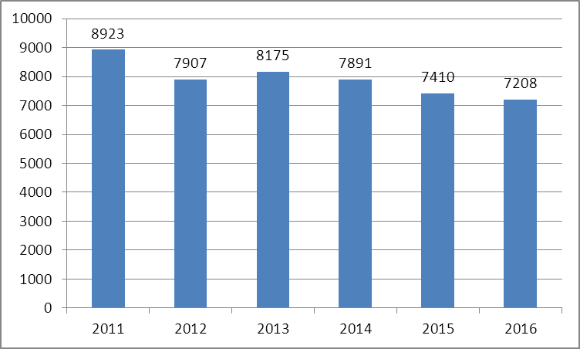
Рис. 1. - Статистика выявления профессиональных заболеваний

В медицине труда традиционно выделяется пять основных групп профессиональных заболеваний, возникающих в результате воздействия на организм профессиональных вредностей.
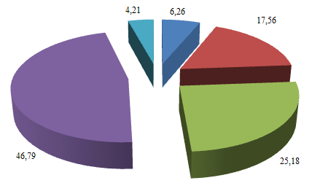
Рис. 2. - Структура профессиональной патологии

Структура профессиональной патологии зависит от вредного фактора, воздействующего на работника:
6,26% - интоксикация, вызванная химическими веществами (острые и хронические отравления);
4,21% - заболевания, вызванные веществами биологической природы;
17,56% - заболевания от воздействия промышленных аэрозолей, из них 24,42% - пневмокониозы (силикозы), 21,58% - астматические бронхиты, 16,79% - пылевые бронхиты, 37,21% - других заболеваний;
25,18% - патология, возникающая при воздействии физических перегрузок и напряжения отдельных органов и систем организма, из них 40,62% - пояснично-крестцовая радикулопатия, 15,25% - нейропатия, 19,07% - радикулопатия, 25,06% - другие заболевания;
46,79% - патология вследствие чрезмерного воздействия на организм физических факторов производственных процессов. Эта группа является самой большой группой профессиональных патологий, в ней преобладает нейросенсорная тугоухость - 59%, на втором месте в группе вибрационная болезнь - 37,5%, на третьем нейропатии - 3,2%, на долю прочей патологии приходится 0,3%. Заболевания, связанные с воздействием физических факторов, регистрировались на предприятиях 18 различных форм собственности.
В основном, профессиональные заболевания регистрировались, на предприятиях по добыче полезных ископаемых – 35,19 %; обрабатывающих производств – 30,46%, в том числе на предприятиях производства транспортных средств и оборудования – 39,19%, на предприятиях металлургического производства и производства металлических изделий – 35,74%; производства машин и оборудования – 9,04%; транспорта и связи – 22,38%; сельского хозяйства, охоты и лесного хозяйства – 2,37%.
По классам условий труда профзаболевания, вызванные вредным воздействием физических факторов, распределились следующим образом:
класс 2-допустимый – 1,13%; класс 3.1-вредный – 22,41%; класс 3.2-вредный – 46,18%; класс 3.3-вредный – 21,44%; класс 3.4-вредный – 6,93%; класс 4-опасный – 1,81%; класс условий труда не указан – 0,1%.
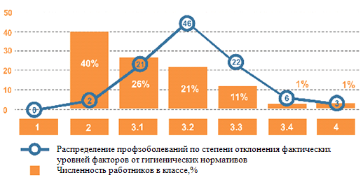
Рис. 3. – Степень отклонения условий труда работников
от гигиенических нормативов
Нестабильность финансирования и производства, а также отсутствие экономической заинтересованности у работодателей в сокращении профессиональных заболеваний и укрепления здоровья работников способствовали сохранению неудовлетворительного состояния условий труда на рабочих местах.
Оценка условий труда проводится на основании методики проведения специальной оценки условий труда, №33н от 24.01.2014 (Приказ Минтруда России от 24.01.2014 N 33н "Об утверждении Методики проведения специальной оценки условий труда, Классификатора вредных и (или) опасных производственных факторов, формы отчета о проведении специальной оценки условий труда и инструкции по ее заполнению"). Методика устанавливает требования к проведению специальной оценки и определяет последовательность проводимых процедур:
На первом этапе проводится процедура идентификации факторов, оказывающих воздействие на работника, которая включает:
- анализ условий труда и выявление факторов производственной среды и трудового процесса, воздействующих на работника, а также источников их возникновения исходя из условий технологического процесса, оборудования, применяемого сырья и материалов;
- сопоставление факторов воздействующих на работника с факторами производственной среды и трудового процесса, предусмотренными классификатором и принятие решения о проведении исследований (испытаний) и измерений (Р 2.2.2006-05. Руководство по гигиенической оценке факторов рабочей среды и трудового процесса. Критерии и классификация условий труда. – М.,2005) [2].
На втором этапе проводятся инструментальные измерения и аналитические исследования каждого из производственных факторов. По величине энергозатрат, массе перемещаемых грузов и наиболее характерной рабочей позе определяется тяжесть трудового процесса, а оценка его напряженности определяется исходя из длительности сосредоточенного наблюдения, плотности восприятия сигналов и величины нагрузок на зрительный и слуховой анализаторы.
Следующий этап работы – это расчет среднесменных уровней воздействия вредных факторов и отнесение условий труда по степени вредности к классу условий труда по результатам проведения оценки.
Анализ и оценка профессионального риска, возможных негативных для работника последствий, основывается на определении классов условий труда на конкретных рабочих местах, данных по профессии и видам работ [1,3,5,6,7,8].
Для доказательности профессионального заболевания используются показатели категории риска профзаболевания и описания вероятности его возникновения в зависимости от уровня и длительности воздействия вредных факторов - зависимость "доза эффект", которая изменяет кривую роста вероятности заболевания по мере изменения факторов риска, стажа работы и возраста работника. Получают профессиональные заболевания, как правило, наиболее опытные работники, проработавшие на своих рабочих местах длительное время.
Управление риском осуществляется при реализации комплекса мероприятий, направленных на снижение негативного влияния факторов производственной среды и трудового процесса [4]. Этими мерами могут быть:
- проведение технических мероприятий, направленных на снижение воздействия вредных факторов (реконструкция вентиляционной системы или системы освещения);
- снижение тяжести трудового процесса за счет улучшения эргономики рабочего места (модернизация используемых приспособлений);
- «защита временем» (уменьшение времени пребывания работника);
- использование средств индивидуальной и коллективной защиты (сертифицированных);
- обучение и инструктажи по охране труда.
Наиболее эффективным методом уменьшения профессиональных заболеваний является «защита временем», причем как ограничение стажа работы во вредных условиях, так и уменьшение времени пребывания во вредных условиях в течение смены [9,10].
Основной задачей внедрения системы управления охраной труда на предприятии является переход от реагирования на страховые случаи «post factum» к управлению рисками повреждения здоровья работников. Благодаря проведению профилактических мероприятий, можно управлять профессиональными рисками путем контроля за состоянием условий труда.

Литература
- Финоченко Т.А. Управление профессиональными рисками / Т.А. Финоченко, Е.А. Семиглазова // Транспорт и логистика: инновационное развитие в условиях глобализации технолог. и эконом. связей: Ростов н/Д, РГУПС. 2017. С. 241-245
- Финоченко Т.А. Специальная оценка условий труда: методическое пособие для членов комиссий предприятий по проведению специальной оценки условий труда / И.Г. Переверзев, В.А. Финоченко, Т.А. Финоченко. – Ростов н/Д, 2016. – 83 с.
- Финоченко В.А., Кирищиева В.И. Социально-экономическая эффективность приведения рабочих мест к требованиям норм охраны труда // Инженерный вестник Дона, 2013, №1. URL: ivdon.ru/ru/magazine/archive/n1y2013/1511/
- Скорев М.М., Кирищиева И.Р. Реновация трудовых ресурсов как инструмент повышения эффективности труда // Инженерный вестник Дона, 2012, №1, URL: ivdon.ru/ru/magazine/archive/n1y2012/661/
- Трушкова Е.А. Исследование этапов методологии определения профессионального риска // Инженерный вестник Дона, 2012, №4 (часть 2), URL: ivdon.ru/ru/magazine/archive/n4p2y2012/1317/
- Пушенко С.Л. Принципы выработки стратегии управления рисками охраны труда // Инженерный вестник Дона, 2012, №1 URL: ivdon.ru/ru/magazine/archive/n1y2012/634/

7. Низова Л.М., Яковлева Н.Л. Оценка условий труда как фактор социальной защиты работающих граждан // Охрана и экономика труда, 2017, №1(26), с. 32-36.

8. Орлов Г.П. Концептуальные подходы к оценке профессиональных рисков // Охрана и экономика труда, 2016, №3(24), с. 25-29.

9. C. Maurizio, S. Giovanni Human capital, employment protection and growth in Europe. Journal of Comparative Economics, Vol. 44, Is. 2, May 2016, pp. 213-230

10. A. Bastgen, C. L. Holzner Employment protection and the market for innovations. Labour Economics, Vol. 46, June 2017, pp. 77-93

References
1. Finoсhenko, T.A., Semiglazova E.A. Upravlenie professional'nymi riskami. Transport i logistika: innovacionnoe razvitie v uslovijah globalizacii tehnolog. i jekonom. svjazej (The occupational risk management. Transports and logistics: innovative development in the conditions of globalization technologist. and economy links): Rostov n/D, RGUPS. 2017. pp. 241-245
2. Finoсhenko, T.A. Special'naja ocenka uslovij truda: metodicheskoe posobie dlja chlenov komissij predprijatij po provedeniju special'noj ocenki uslovij truda (Special assessment of working conditions: Handbook for members of committees of the companies on the special evaluation of working conditions). I.G. Pereverzev, V.A. Finochenko, T.A. Finochenko. – Rostov n/D, 2016. – 83 p.
3. Finochenko V.A., Kirishhieva V.I. Inženernyj vestnik Dona (Rus), 2013, №1. URL: ivdon.ru/ru/magazine/archive/n1y2013/1511/
4. Skorev M.M., Kirishhieva I.R. Inženernyj vestnik Dona (Rus), 2012, №1. URL: ivdon.ru/ru/magazine/archive/n1y2012/661/
5. Trushkova E.A. Inženernyj vestnik Dona (Rus), 2012, №4 (part 2), URL: ivdon.ru/ru/magazine/archive/n4p2y2012/1317/
6. Pushenko S.L. Inženernyj vestnik Dona (Rus), 2012, №1. URL: ivdon.ru/ru/magazine/archive/n1y2012/634/
7. Nizova L.M., Yakovleva N.L. Ohrana i economika truda, 2017, №1 (26), pp. 32-36.
8. Orlov G.P. Ohrana i economika truda, 2016, No. 3 (24), pp. 25-29.

9. C. Maurizio, S. Giovanni Human capital, employment protection and growth in Europe. Journal of Comparative Economics, Vol. 44, Is. 2, May 2016, pp. 213-230.

10. A. Bastgen, C. L. Holzner Employment protection and the market for innovations. Labour Economics, Vol. 46, June 2017, pp. 77-93.

